Những câu đối Tết 2018 hay nhất dành tặng nhau đêm giao thừa
1. “Tối ba mươi khép cánh càn khôn, ních chặt lại kẻo Ma vương đưa quỷ tới,
Sáng mồng một lỏng then tạo hóa, mở toang ra cho thiếu nữ rước Xuân vào”.
2. Tân niên hạnh phúc bình an tiến
Xuân nhật vinh hoa phú quý lai.
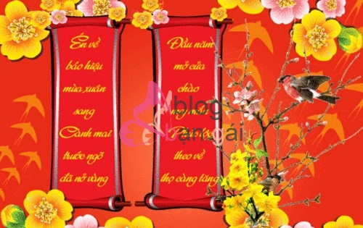
3. Đêm 30 nghe tiếng pháo nổ…Đùng !…ờ ờ…Tết
Sáng mùng 1 ra chạm niêu đánh…Cộc !… á à…Xuân.
4. Trời thêm tuổi mới, người thêm thọ
Xuân khắp mọi nơi, phúc khắp nhà.
5. Tối Ba mươi đá thằng Bần khỏi cửa
Sáng mồng một nghênh ông Phúc vào nhà.
6. “Tối ba mươi, giơ cẳng đụng cây nêu
Ủa ! Tết !
Sáng mồng một, lắng tai nghe lời chúc
Ồ ! Xuân !”.
7. Tết trong nhà, Tết ra ngoài phố
Lộc trên trời, lộc xuống nhân gian.
8. Cạn ly mừng năm qua đắc lộc
Nâng cốc chúc năm mới phát tài.
9. Tiễn Khỉ đi chúc xuân vui hạnh phúc
Đón Dậu về mừng Tết đạt thành công.
Trên đây là những câu đối Tết 2018 hot nhất mà chuyên mục vừa thu thập được từ các diễn đàn, các trang mạng xã hội. Nếu bạn đang chuẩn bị tạo bất ngờ cho ai đó vào ngày Xuân thì đây chính là ý tưởng khá hay đấy. Khoảnh khắc mọi người xôm tụ, các thành viên trong nhà quây quần bên chiếc tivi quen thuộc, xem bắn pháo bông, đón giao thừa và cùng nhau trao nhiều lời chúc thật hay, quả thật không còn gì ấm áp cho bằng phải không nào? Chúc bạn đón tết thật vui. Đừng quên đồng hành và ủng hộ Big.c

